**ProQuest Education Collection教育期刊**

**CARSI访问流程**

1．校外（非校园IP）打开浏览器访问网址https://www.proquest.com进入ProQuest Education Collection教育期刊平台，点击“单位本地登录”。

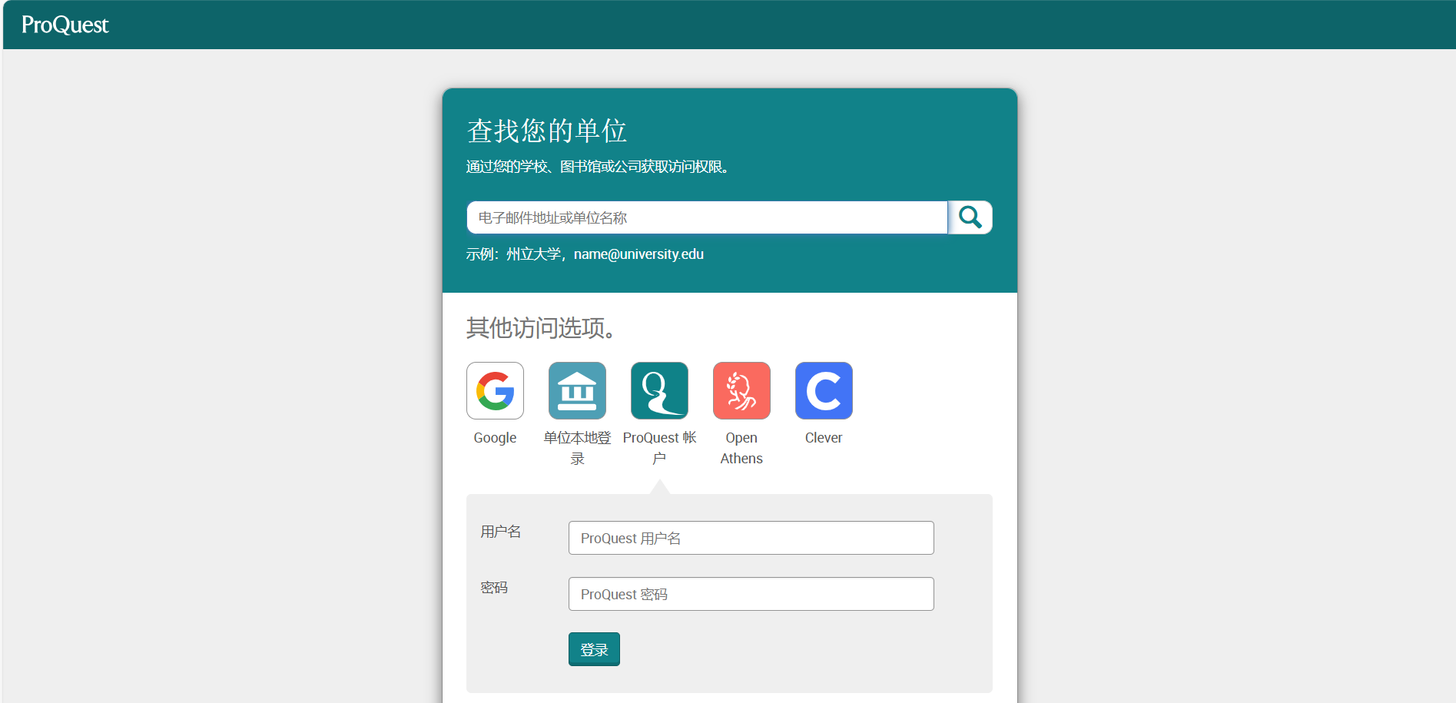

2．输入您所在学校或机构的名称“Jiangsu Second Normal University”。

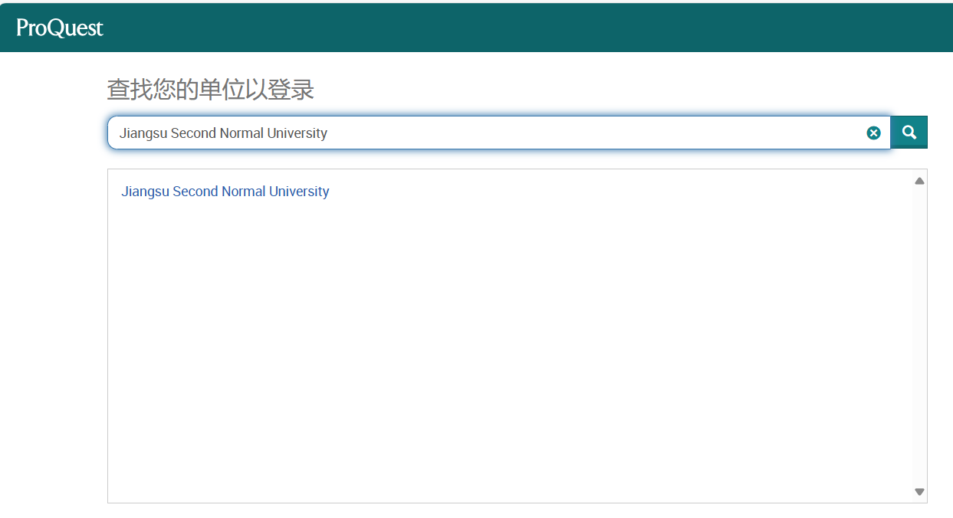

3．页面会自动跳转到您所在学校或者机构的登录页面，输入用户名和密码即可在校外访问ProQuest Education Collection教育期刊。

